트러스빌 웹 연동 방법

- 개요

TrusBill 대량발급 프로그램을 통해서 발급한 세금계산서 데이터를 트러스빌 사이트에 접속하지 않고 도입사의 웹사이트에서 세금계산서의 내용을 확인하거나 세금계산서를 처리하기 위하여 도입사와 Trusbill을 연동하기 위한 방법입니다.

도입사 기관계 시스템
Trusbill 시스템

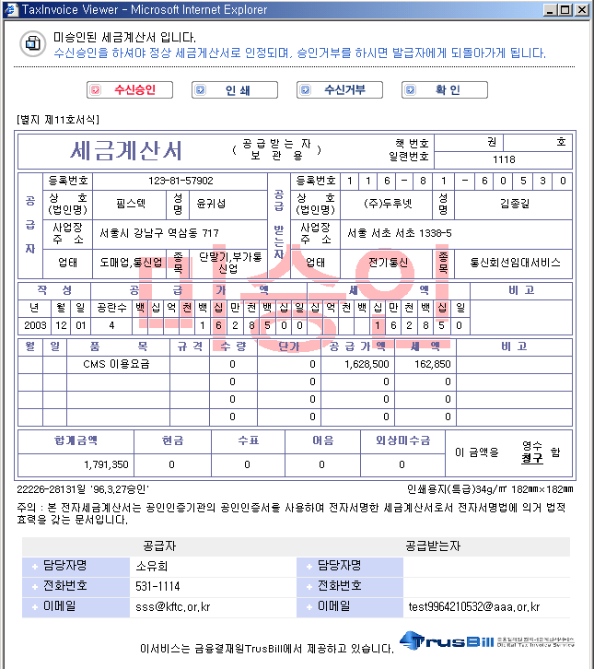
PubCode


Internet
SaleEBill Table
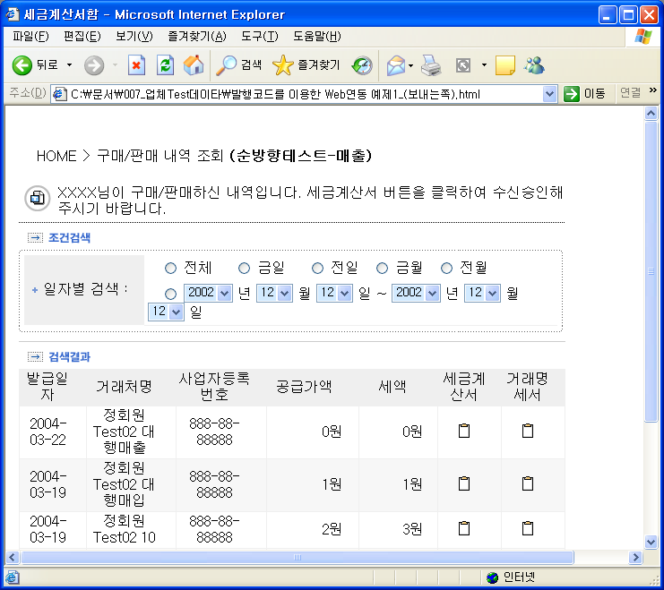

도입사 웹페이지에서 PubCode와 함께 Trusbill URL을 호출하면 트러스빌에서는 팝업페이지를 띄워줌

도입사 웹페이지
ㅏㅂ업



협력사
사사 (매입처_

2. 기간시스템에서 세금계산서 리스트 출력

대량발급 프로그램을 통해서 세금계산서를 발급하는 경우 Trusbill로 세금계산서 데이터를 전송시 전송결과와 세금계산서의 유일한 번호인 발행코드를 SaleEBill Table의 PubCode Field에 Update를 합니다.

기간시스템과 TrusBill Web를 연동하는 고객사는 SaleEbill의 Table을 참조하거나 또는 기간시스템에 있는 세금계산서 List 정보를 조회할 수 있고 특정 버튼을 누르면 세금계산서의 내용을 확인할 수 있는 화면을 구성합니다.

예를 들어 쇼핑몰을 운영하고 있는 업체의 경우,
고객사가의 구매내역 조회 페이지에 ‘세금계산서 보기’ 버튼을 적절한 위치에 생성하여 이를 클릭시 세금계산서 발행 코드(PubCode)를 parameter로 넘겨줄 수 있도록 처리해 주면 됩니다.

검색기간 부터 까지
번호 작성일자 거래처명 품목 공급가액 세액 진행상태 보기
1 2003/11/31 금융결제원 서버인증서 1,000,000 100,000 승인
2 2003/11/20 핌스텍㈜ HSM장비외 130,000,000 1,300,000 미승인
3 2003/11/06 금융결제원 TrusBill이용료 100,000 10,000 승인
보기
보기
보기
리스트의 하단에 ‘세금계산서 보기’ 버튼을 생성하여 세금계산서를 보여줄 수 있습니다.

※ 세금계산서 관리에 대한 모든 권한(사용자 권한, 전시 기간 등)은 도입사에게 있으므로 도입사의
정책 및 기획에 따라 세금계산서 서비스를 제공할 수 있습니다.
※ 고객사에게 제공되는 기타 TrusBill의 추가적인 기능(세금계산서 발급 등)은 TrusBill의 Web Site를 이용하여 사용할 수 있습니다.

3. TrusBill Web 서비스 호출

리스트에서 ‘보기’버튼을 클릭하면 세금계산서를 수신 승인할 수 있는 Web화면을 호출하여 세금계산서 발행코드(pubCode)를 파라메터로 넘겨줍니다. TrusBill에서는 이 세금계산서 코드를 이용하여 고객사에서 처리할 세금계산서를 Pop-up창의 형태로 보여줍니다.
파라메터중 UserType 값에 따라 S=보내는쪽 처리화면, R= 받는쪽 처리화면을 보여 띄워줍니다.

ex)
- 순발행 매출세금계산서인 경우 UserType에 따라 아래와 같은 세금계산서 화면을 보여줍니다.
UserType = S로 설정하면 공급자 세금계산서화면 (빨간색)
UserType= R로 설정하면 공급받는자 세금계산서 화면(파란색)

- 역발행 매입세금계산서인 경우 UserType에 따라 아래와 같은 세금계산서 화면을 보여줍니다.
UserType = S로 설정하면 공급받는자 세금계산서화면 (파란색)
UserType= R로 설정하면 공급자 세금계산서 화면(빨간색)

고객사는 세금계산서의 금액이 맞으면 수신승인을 하거나 인쇄, 다운로드 등의 기능을 이용할 수 있습니다.

